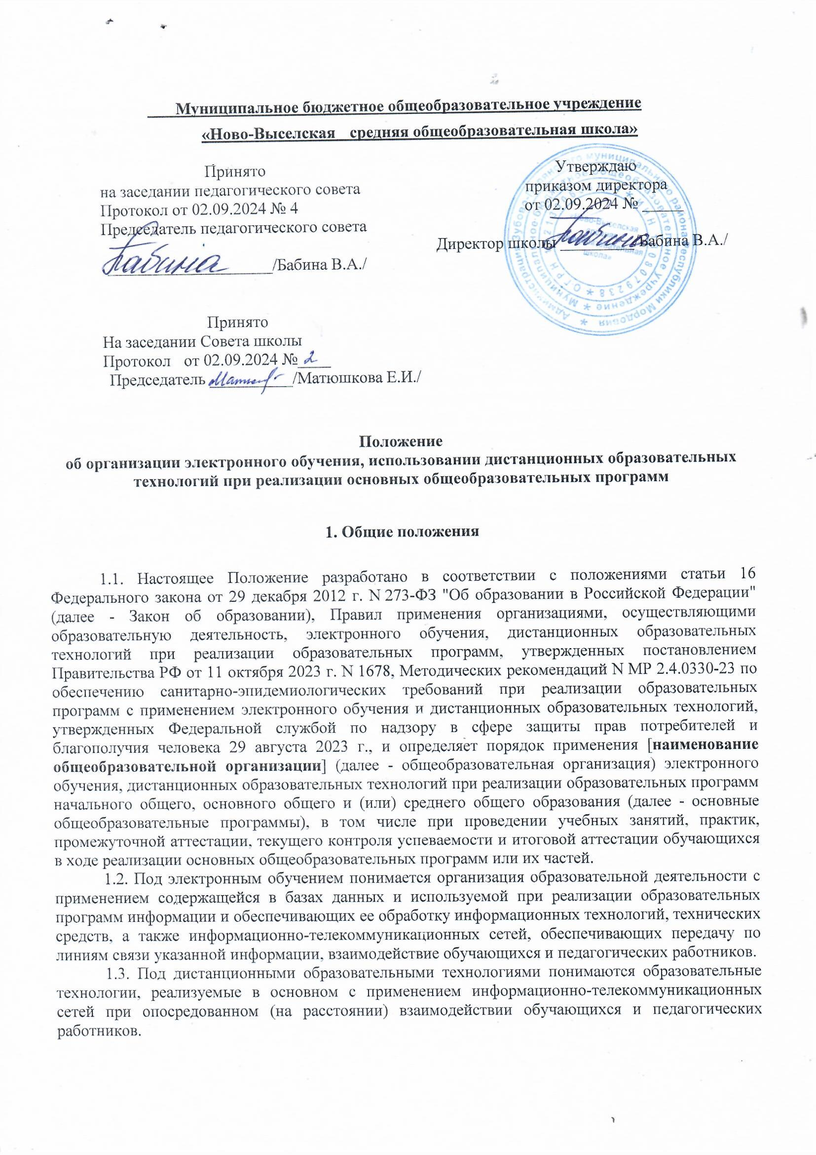

1.4. Местом осуществления образовательной деятельности при реализации основных общеобразовательных программ с применением электронного обучения, дистанционных образовательных технологий является место нахождения общеобразовательной организации независимо от места нахождения обучающихся.

2. Участники образовательных отношений

2.1. Участниками образовательного процесса с применением электронного обучения, дистанционных образовательных технологий являются:
- педагогические и административные работники общеобразовательной организации;
- обучающиеся;
- родители (законные представители) обучающихся.
2.2. Организация образовательного процесса с применением электронного обучения, дистанционных образовательных технологий согласуется с родителями (законными представителями) обучающихся и подтверждается в форме письменного заявления.
2.3. Права и обязанности обучающихся, осваивающих общеобразовательные программы с применением электронного обучения, дистанционных образовательных технологий, определяются законодательством Российской Федерации об образовании.
2.4. Образовательный процесс с применением электронного обучения, дистанционных образовательных технологий организуется для обучающихся по основным направлениям учебной деятельности.
2.5. Образовательный процесс с применением электронного обучения, дистанционных образовательных технологий осуществляют педагогические работники, прошедшие соответствующую подготовку.
2.6. Регламент организации образовательного процесса с применением электронного обучения, дистанционных образовательных технологий является приложением к настоящему Положению.

3. Требования к условиям реализации основных общеобразовательных программ с применением электронного обучения, дистанционных образовательных технологий

3.1. Каждый обучающийся при реализации основных общеобразовательных программ с применением электронного обучения, дистанционных образовательных технологий в течение всего периода обучения обеспечивается индивидуальным авторизированным доступом к совокупности информационных и электронных образовательных ресурсов, информационных технологий, соответствующих технологических средств, обеспечивающих освоение обучающимися основных общеобразовательных программ в полном объеме независимо от их мест нахождения, в которой имеется доступ к сети Интернет как на территории общеобразовательной организации, так и за ее пределами (далее - электронная информационно-образовательная среда).
3.2. Электронная информационно-образовательная среда общеобразовательной организации обеспечивает:
- доступ к учебным планам, рабочим программам учебных предметов, учебных курсов (в том числе внеурочной деятельности), учебных модулей, электронным учебным изданиям и электронным образовательным ресурсам, указанным в рабочих программах учебных предметов, учебных курсов (в том числе внеурочной деятельности), учебных модулей посредством сети Интернет;
- формирование и хранение электронного портфолио обучающегося, в том числе выполненных им работ и результатов выполнения работ;
- фиксацию и хранение информации о ходе образовательного процесса, результатов промежуточной аттестации и результатов освоения основных общеобразовательных программ;
- проведение учебных занятий, процедуры оценки результатов обучения, реализация которых предусмотрена с применением электронного обучения, дистанционных образовательных технологий;
- взаимодействие между участниками образовательного процесса, в том числе посредством сети Интернет.
3.3. Функционирование электронной информационно-образовательной среды соответствует законодательству Российской Федерации.
3.4. Условия использования электронной информационно-образовательной среды обеспечивают безопасность хранения информации об участниках образовательных отношений, безопасность цифровых образовательных ресурсов, используемых общеобразовательной организацией при реализации основных общеобразовательных программ, безопасность организации образовательной деятельности в соответствии с Гигиеническими нормативами и Санитарно-эпидемиологическими требованиями.
3.5. Общеобразовательная организация при реализации основных общеобразовательных программ с применением электронного обучения, дистанционных образовательных технологий, предусматривающих обработку персональных данных обучающихся, использует государственные информационные системы, создаваемые, модернизируемые и эксплуатируемые для реализации указанных образовательных программ.
3.6. Общеобразовательная организация при реализации основных общеобразовательных программ с применением электронного обучения, дистанционных образовательных технологий обеспечивает защиту сведений, составляющих государственную или иную охраняемую законом тайну.

4. Порядок применения электронного обучения, дистанционных образовательных технологий при реализации основных общеобразовательных программ

4.1. Общеобразовательная организация реализует основные общеобразовательные программы или их части с применением электронного обучения, дистанционных образовательных технологий, а также с применением исключительно электронного обучения, дистанционных образовательных технологий с учетом требований федеральных государственных образовательных стандартов и федеральных государственных требований, образовательных стандартов.
4.2. При применении электронного обучения организуется как отложенное во времени, так и в режиме реального времени взаимодействие обучающегося с педагогическим работником посредством использования баз данных, цифровых образовательных сервисов, информационных технологий, технических средств и информационно-телекоммуникационных сетей, при котором обучающийся самостоятельно выполняет задания в порядке, определенном педагогическим работником, в том числе для осуществления контроля усвоения материала, в целях освоения обучающимся учебных предметов, курсов и дисциплин (модулей), предусмотренных образовательной программой.
4.3. Основные общеобразовательные программы при применении дистанционных образовательных технологий реализуются в основном с применением информационных и телекоммуникационных технологий при опосредованном (на расстоянии) или частично опосредованном взаимодействии обучающегося и педагогического работника.
4.4. В целях реализации основной общеобразовательной программы в течение всего периода обучения для участников образовательных отношений создаются условия получения доступа к электронной информационно-образовательной среде общеобразовательной организации, обеспечивающей независимо от места нахождения обучающихся:
- доступ к учебным планам, рабочим программам учебных предметов, курсов, дисциплин (модулей) и практик, к изданиям электронных библиотечных систем и электронным образовательным ресурсам, содержащим электронные учебно-методические материалы, указанным в рабочих программах, в том числе к онлайн-курсам;
- доступ к государственным информационным системам, предусматривающим обработку персональных данных обучающихся, создаваемым, модернизируемым и эксплуатируемым для реализации основных общеобразовательных программ с применением электронного обучения, дистанционных образовательных технологий;
- фиксацию хода образовательного процесса, результатов промежуточной аттестации, текущего контроля успеваемости и итоговой аттестации;
- возможность проведения всех видов занятий, оценки результатов обучения по основным общеобразовательным программам, реализация которых предусмотрена с применением электронного обучения, дистанционных образовательных технологий;
- формирование цифрового индивидуального электронного портфолио обучающегося, в том числе сохранение работ обучающегося, рецензий и оценок в отношении этих работ;
- взаимодействие между участниками образовательных отношений, в том числе отложенное во времени и опосредованное (на расстоянии) в режиме реального времени посредством использования информационно-телекоммуникационных сетей.
4.5. Общеобразовательная организация при реализации основных общеобразовательных программ или их частей с использованием электронного обучения, дистанционных образовательных технологий определяет:
- основные средства обучения и цифровой образовательный контент, виды используемых дистанционных образовательных технологий при реализации основных общеобразовательных программ или их частей;
- способы применения электронного обучения, дистанционных образовательных технологий при реализации основных общеобразовательных программ, указанные в пунктах 4.2, 4.3 настоящего Положения, необходимость и (или) ограничения по применению цифровых образовательных сервисов и цифрового образовательного контента в обучении, которые учитываются при разработке основных общеобразовательных программ;
- основные общеобразовательные программы, реализуемые с применением исключительно электронного обучения, дистанционных образовательных технологий в соответствии с требованиями части 3 статьи 16 Закона об образовании.
4.6. Общеобразовательная организация для реализации образовательных программ начального общего, основного общего, среднего общего образования с применением электронного обучения, дистанционных образовательных технологий использует государственные информационные системы, создаваемые, модернизируемые и эксплуатируемые для реализации указанных образовательных программ.
4.7. Общеобразовательная организация при принятии решения о реализации основных общеобразовательных программ с применением электронного обучения, дистанционных образовательных технологий в следующем учебном году доводит до сведения участников образовательных отношений эту информацию не позднее 1 мая текущего учебного года путем ее размещения в открытом доступе на официальном сайте общеобразовательной организации в сети "Интернет".
4.8. Общеобразовательная организация в срок, установленный частью 3 статьи 29 Закона об образовании, обеспечивает открытость и доступность информации о реализации основных общеобразовательных программ с применением исключительно электронного обучения, дистанционных образовательных технологий путем размещения указанной информации на официальном сайте общеобразовательной организации в сети "Интернет".
4.9. Общеобразовательная организация при наличии заявления обучающегося, достигшего возраста 18 лет, родителя (законного представителя) обучающегося об отказе в применении электронного обучения, дистанционных образовательных технологий при реализации основных общеобразовательных программ, за исключением случаев, когда реализация таких образовательных программ предусмотрена с применением электронного обучения, дистанционных образовательных технологий, осуществляет обучение по таким основным общеобразовательным программам такого обучающегося без применения электронного обучения, дистанционных образовательных технологий.
Порядок обучения такого обучающегося определяется локальными нормативными актами общеобразовательной организации.
4.10. Решение о реализации основных общеобразовательных программ и проведении промежуточной аттестации, текущего контроля успеваемости и итоговой аттестации по программам начального общего, основного общего, среднего общего образования с применением электронного обучения, дистанционных образовательных технологий принимается общеобразовательной организацией совместно со всеми участниками образовательных отношений путем издания локального нормативного акта общеобразовательной организации в установленном ею порядке.
4.11. Общеобразовательная организация при реализации основных общеобразовательных программ или их частей с применением электронного обучения, дистанционных образовательных технологий:
- обеспечивает соответствующий применяемым технологиям уровень подготовки педагогических, учебно-вспомогательных, административно-хозяйственных работников общеобразовательной организации;
- обеспечивает обучающемуся доступ к средствам обучения, в том числе к программному обеспечению для реализации дистанционных образовательных технологий в объеме, предусмотренном основной общеобразовательной программой, необходимом для освоения соответствующей основной общеобразовательной программы или ее части;
- определяет порядок оказания учебно-методической помощи обучающимся, в том числе в форме индивидуальных консультаций, оказываемых дистанционно с использованием информационных и телекоммуникационных технологий;
- самостоятельно и (или) совместно с операторами используемых информационных систем определяет порядок оказания технической помощи обучающимся и педагогическим работникам;
- определяет соотношение объема занятий, проводимых в форме контактной работы обучающихся с педагогическими работниками общеобразовательной организации и (или) лицами, привлекаемыми общеобразовательной организацией, и объема занятий, проводимых на иных условиях, а также с применением электронного обучения, дистанционных образовательных технологий;
- определяет порядок фиксации хода образовательного процесса, промежуточной аттестации, текущего контроля успеваемости и итоговой аттестации путем издания локального нормативного акта общеобразовательной организации;
- обеспечивает реализацию основных общеобразовательных программ обучающихся с ограниченными возможностями здоровья с учетом особенностей их психофизического развития и в соответствии с их особыми образовательными потребностями;
- обеспечивает соблюдение установленных государственными санитарно-эпидемиологическими правилами и гигиеническими нормативами (санитарными правилами) санитарно-эпидемиологических требований, за исключением случаев, когда реализация основных общеобразовательных программ предусмотрена с применением исключительно электронного обучения, дистанционных образовательных технологий.
4.12. Общеобразовательная организация для проведения промежуточной аттестации, текущего контроля успеваемости и итоговой аттестации с применением электронного обучения, дистанционных образовательных технологий в порядке проведения промежуточной аттестации, текущего контроля успеваемости и итоговой аттестации определяет:
- способ идентификации и (или) аутентификации обучающихся;
- порядок использования сервиса контроля условий проведения промежуточной аттестации, текущего контроля успеваемости и итоговой аттестации в целях фиксации нарушений (далее - сервис прокторинга);
- порядок действий обучающихся и лица (лиц), проводящего промежуточную аттестацию, текущий контроль успеваемости и итоговую аттестацию, при возникновении технических проблем, препятствующих проведению промежуточной аттестации и текущего контроля успеваемости с применением дистанционных образовательных технологий;
- порядок, сроки и способы информирования обучающихся о порядке проведения промежуточной аттестации, текущего контроля успеваемости и итоговой аттестации, а также о способе ознакомления с их результатами.
4.13. Общеобразовательная организация для использования единой системы идентификации и аутентификации и единой биометрической системы в целях аутентификации обучающегося (законного представителя) в информационной системе обеспечивает присоединение информационной системы общеобразовательной организации к инфраструктуре, обеспечивающей информационно-технологическое взаимодействие информационных систем, используемых для предоставления государственных и муниципальных услуг и исполнения государственных и муниципальных функций в электронной форме, в соответствии с постановлением Правительства Российской Федерации от 22 декабря 2012 г. N 1382 "О присоединении информационных систем организаций к инфраструктуре, обеспечивающей информационно-технологическое взаимодействие информационных систем, используемых для предоставления государственных и муниципальных услуг и исполнения государственных и муниципальных функций в электронной форме".
4.14. Обработка биометрических персональных данных обучающегося с использованием единой биометрической системы допускается с согласия обучающегося или с согласия родителя (законного представителя) в соответствии с Федеральным законом от 29 декабря 2022 г. N 572-ФЗ "Об осуществлении идентификации и (или) аутентификации физических лиц с использованием биометрических персональных данных, о внесении изменений в отдельные законодательные акты Российской Федерации и признании утратившими силу отдельных положений законодательных актов Российской Федерации" в случае, если обучающийся не достиг совершеннолетия, при соблюдении следующих условий:
- завершение обучающимся прохождения процедуры регистрации в единой системе идентификации и аутентификации;
- размещение биометрических персональных данных обучающегося в единой биометрической системе.
4.15. Порядок применения общеобразовательной организацией сервиса прокторинга, а также сервисов взаимодействия преподавателей с обучающимися и законными представителями посредством видео-конференц-связи, быстрого обмена текстовыми сообщениями, фото-, аудио- и видеоинформацией, файлами и перечень лиц, ответственных за поддержку применяемых технологий, определяются локальными нормативными актами общеобразовательной организации и размещаются в открытом доступе на официальном сайте общеобразовательной организации в сети "Интернет".
4.16. Системы управления обучением, программное обеспечение, используемое в составе дистанционных образовательных технологий, а также для реализации основных общеобразовательных программ, идентификации обучающегося в составе сервисов прокторинга, видео-конференц-связи, быстрого обмена текстовыми сообщениями, фото-, аудио- и видеоинформацией, файлами созданы и используются в соответствии с законодательством Российской Федерации и включены в единый реестр российских программ для электронных вычислительных машин и баз данных в соответствии с постановлением Правительства Российской Федерации от 16 ноября 2015 г. N 1236 "Об установлении запрета на допуск программного обеспечения, происходящего из иностранных государств, для целей осуществления закупок для обеспечения государственных и муниципальных нужд", за исключением программного обеспечения и систем, указанных в пункте 4.13 настоящего Положения.
4.17. Общеобразовательная организация при реализации основных общеобразовательных программ или их частей с применением электронного обучения, дистанционных образовательных технологий ведет учет и осуществляет хранение результатов образовательного процесса и внутренний документооборот на бумажном носителе и (или) в электронной форме в соответствии с требованиями Закона РФ от 21 июля 1993 г. N 5485-I "О государственной тайне" и Федерального закона от 22 октября 2004 г. N 125-ФЗ "Об архивном деле в Российской Федерации", а также обеспечивает обработку персональных данных обучающихся и иных участников образовательных отношений в соответствии с требованиями Федерального закона от 27 июля 2006 г. N 152-ФЗ "О персональных данных".

5. Заключительные положения

5.1. Настоящее положение вступает в силу с момента его утверждения.
5.2. Настоящее положение доводится до сведения всех участников образовательных отношений путем размещения на официальном сайте общеобразовательной организации в сети "Интернет".

